[Mittelpunkt der Kirche als Gebäude und einer jeden Hl. Messe](http://seelsorgeraum.uderns.at/12686-2/" \o "Permalink zu Mittelpunkt der Kirche als Gebäude und einer jeden Hl. Messe)

Wir haben ja viel berichtet über den neuen Fügener Hauptaltar. Es ist ganz was anderes, etwas Neues, Modernes und Klares ……… und doch: es ist durch den Stein und den Künstler, etwas Heimatbezogenes und durch die Form, etwas Passendes. Durch die Art der Bearbeitung und dem Schein des Steines – je nach Lichteinfluss – ist es etwas ganz LEBENDIGES. Genau das soll es auch sein, denn hier feiern wir immer das Fest des Lebens, also der Auferstehung, in der Gegenwart Jesu nach der Wandlung bei jeder Hl. Messe.

Das hat mich dazu bewogen, einmal auf die Gedanken des Südtiroler Künstlers, [David Gasser](http://www.steinbildhauer.it/), die zur Entstehung dieses Werkes beigetragen haben, einzugehen.

David Gasser: „Ich habe mich am Anfang mit den gotischen Formen, welche die Kirche bestimmen, auseinandergesetzt – vor allem mit dem Spitzbogen (Triumphbogen am Presbyterium)…… Der Gedanke, eine zeitgenössisch, einfache Form zu finden, die aber nicht komplett aus der Luft gegriffen ist, war stets Mittelpunk meiner Arbeit.

Ausgehend vom Quadrat als perfekte Grundform hat sich nach langem Probieren, Zeichnen und Modellieren die Form entwickelt.

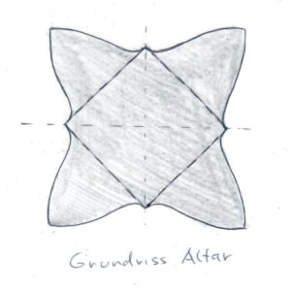Aus dieser Zeichnung des Grundrisses des Altares, wovon ich dann ausgegangen bin, wurden die Formen nach oben gezogen.

Durch die Betonung der bestehenden architektonischen Formen, entsteht eine gewisse „Ruhe“ und ein „Ordnungsgefühl“ im Altarraum. Die mittlere Linie soll eigentlich Christus verkörpern und steht als Verbindung von der Erde zum Himmel… ins Unendliche!

Zum Altar wurde auch der passende Ambo von David Gasser gefertigt. Die Einheit, welche sich jetzt im Altarraum ergibt und die Offenheit zum Kirchenschiff hin, sprechen für sich. Der gotische Taufstein unserer Pfarre ist ein Pendant zu den beiden neuen Objekten und schließt den Kreis bzw. macht ihn vollkommen….